PRÁCTICA MME – UD03-00 – Inventario caixa de ferramentas.
Nº DE GRUPO | FUNCIÓNS | Apelidos, Nome. Sinatura
 | Coordinador/a:
 | Limpeza:
 | Documentación:

A) COMPROMISO CO MATERIAL ENTREGADO
Nesta práctica terás que documentar o inventario das ferramentas entregadas ao inicio de curso. Ao realizar esta tarefa os membros do grupos adquiren os seguintes compromisos:
- Todo o material entregado debe ser devolto en bo estado ao finalizar o curso.
- Se o material queda defectuoso por uso indebido, o grupo será responsable da devolución doutro material igual ou de similares características.
- Todo o material entregado atópase marcado co número do grupo.
- Actualizar o material da caixa ante calquera modificación da mesma neste documento ou a existencia de calquera incidente.

RECORDATORIO
Tes que cumprir as normas do taller e realizar as tarefas de maneira segura.

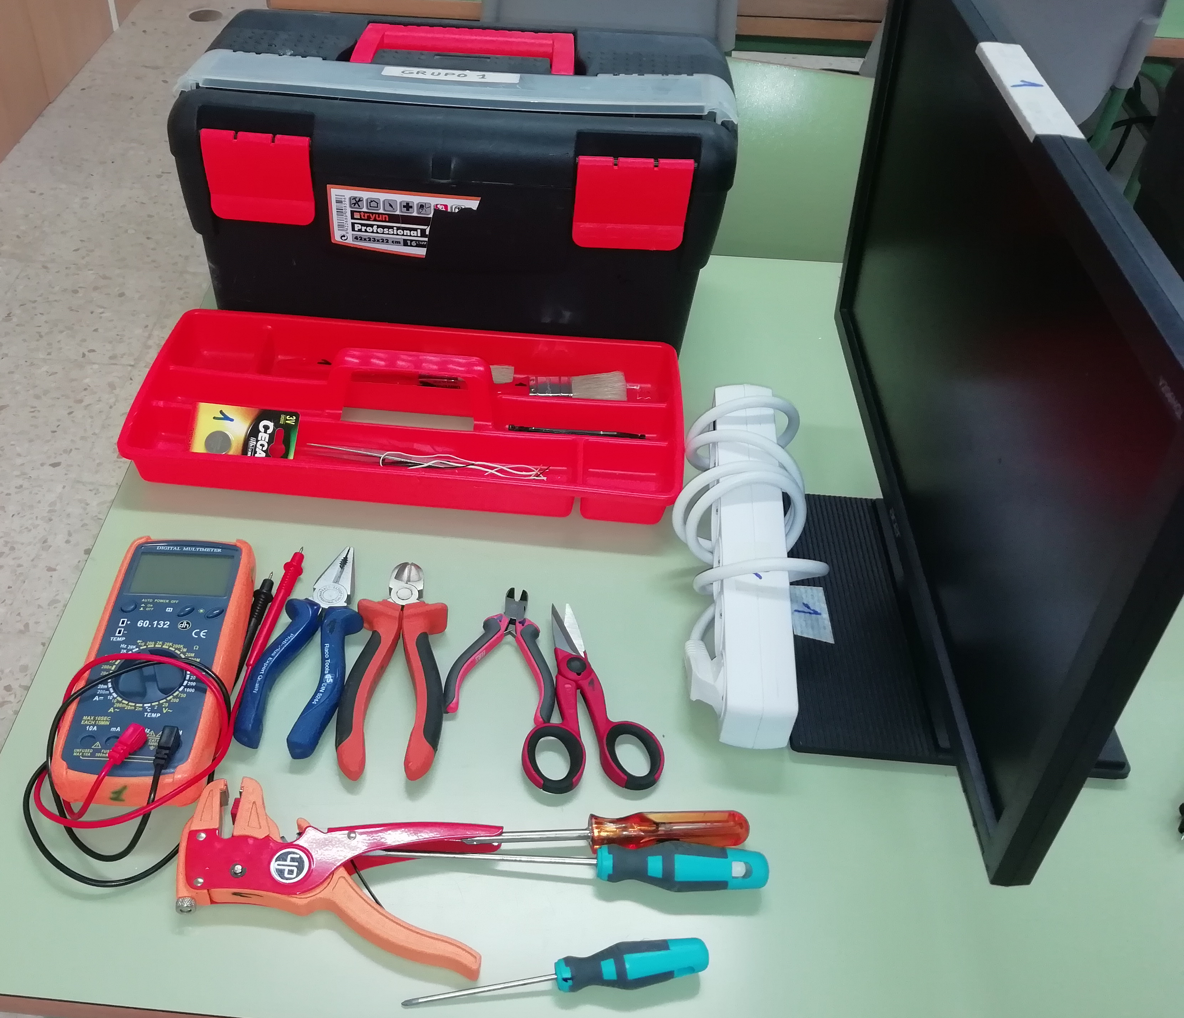 | B) MATERIAL DA CAIXA DE FERRAMENTAS:
 | Elemento | Ud
 | - Alicates universal | 1
 | - Alicates de corte | 1
 | - Alicates de boca plana | 1
 | - Anacos de cable | 3
 | - Bridas
 | - Caixa de ferramentas | 1
 | - Desaparafusador plano | 1
 | - Desaparafusador Philips | 2
 | - Pelacables | 1
 | - Pila CMOS | 1
 | - Pila CMOS | 1 | OBSERVACIÓNS INICIAIS:
 | - Pinceis | 1
 | - Pinzas | 1
 | - Polímetro | 1
 | - Regleta de corrente | 1
 | - Tesoira de electricista | 1
Material adicional
Tarefas a realizar:
- Revisa que todo a material etiquetouse co número do teu grupo.
- Revisa que o material está en perfecto estado.
- Revisa e indica o número de unidades.
- Realiza tres fotografías de cada elemento da caixa da ferramentas dende os laterais e tamén dende arriba. As fotografías téñense que subir a aula virtual e nomealas da seguinte maneira. Por exemplo o alicates universal ten o número 1 e na lista, polo tanto o seu nome será: 01_alicates_<nºfoto>_<nºgrupo>.jpg é decir para o grupo 1 sera 01_alicates_01_01.jpg , 01_alicates_02_01.jpg e 01_alicates_03_01.jpg
- Entrega na aula virtual o ODT do inventario e tamén o PDF.

C) INCIDENTES A DOCUMENTAR:

INCIDENTE 01:
Data: |  | Hora: |  | Revisado por:
DESCRICIÓN:

INCIDENTE 02:
Data: |  | Hora: |  | Revisado por:
DESCRICIÓN:

INCIDENTE 03:
Data: |  | Hora: |  | Revisado por:
DESCRICIÓN:

INCIDENTE 04:
Data: |  | Hora: |  | Revisado por:
DESCRICIÓN:

